1. **DEFINICIÓN DEL CRONOGRAMA DE TRABAJO**

de acuerdo al ciclo de vida de la metodología SCRUM definiremos el cronograma de trabajo tomando en cuenta las etapas de la metodología que son: PRE GAME, GAME Y POST GAME. La descripción del cronograma se puede apreciar en el siguiente diagrama Gantt.

* 1. **GAME**

Ahora en esta etapa se realizarán las iteraciones correspondientes, cada una de ellas correspondientes a cada tarea o proceso identificado al realizar una venta y también se desglosará cada actividad necesaria para proceso.

* + 1. **PRIMERA ITERACIÓN**

En esta iteración se desarrollarán las funcionalidades para el sistema como ser: la base de datos independiente, la página de ingreso con el adecuado control y el módulo de registro de cada venta y pedido.

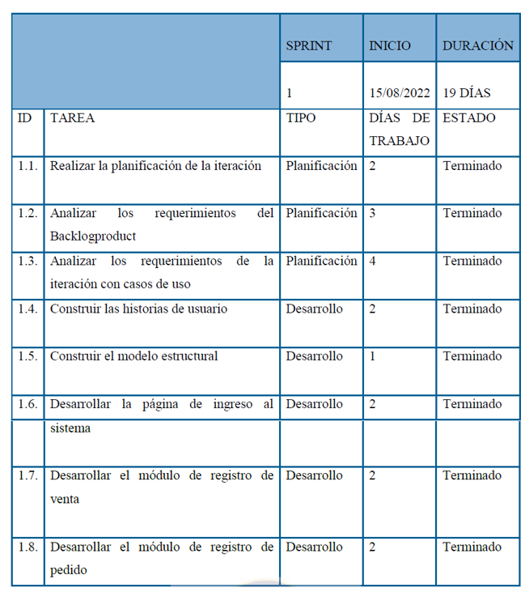

* + - 1. **HISTORIAS DE USUARIO**

Para seguir con los principios básicos de requerimientos agiles y poder describir de forma simple una tarea concisa que aporta valor al usuario o al negocio, se usaran las historias de usuario, describiéndolas de forma narrativa.

Primeramente, en un sistema se requiere una base de datos es decir una estructura inicial, la cual servirá de base para todos los módulos, si nuestra estructura está desarrollada de forma correcta, nos facilitará el desarrollo de todos los demás módulos y mejorar la entendibilidad.

|  |  |
| --- | --- |
| **HISTORIA DE USUARIO** | |
| **NUMERO: 1** | **USUARIO:** Todos |
| **NOMBRE DE HISTORIA:** Diseño de la base de datos | |
| **PRIORIDAD DEL NEGOCIO:** Alta | **RIESGO EN DESARROLLO:** Alto |
| **PUNTOS ESTIMADOS:3** | **ITERACIÓN ASIGNADA:** 1 |
| **PROGRAMADOR RESPONSABLE:** Programador Backend  ------------------------------------------------------ | |
| **DESCRIPCIÓN:**  Se debe tener rápido y fácil acceso a la información del registro de ventas de la empresa para todos los usuarios. | |
| **OBJETIVO:**  Nuestro objetivo será diseñar una base de datos que facilite el acceso a toda la información sobre las ventas de la empresa. | |

Dado que el diseño web son todas las ventanas que formaran a nuestro sistema y serán la respuesta o salida de resultados de todo lo que se realice en el transcurso del proyecto, es de vital importancia su diseño y aquí es donde se usara el modelado WebML, esto nos permitirá tener un mejor entendimiento del funcionamiento del sistema, los enlaces, vínculos y objetos.

|  |  |
| --- | --- |
| **HISTORIA DE USUARIO** | |
| **NUMERO: 2** | **USUARIO:** Todos |
| **NOMBRE DE HISTORIA:** Diseño Web | |
| **PRIORIDAD DEL NEGOCIO:** Alta | **RIESGO EN DESARROLLO:** Medio |
| **PUNTOS ESTIMADOS:3** | **ITERACIÓN ASIGNADA:** 2 |
| **PROGRAMADOR RESPONSABLE:** Programador Frontend | |
| **DESCRIPCIÓN:**  El personal operativo está acostumbrado al manejo de documentos en interfaces no muy amigables y algunos documentos se los maneja de forma manual. | |
| **OBJETIVO:**  Diseñar un entorno web amigable que tenga una similitud a las tablas que se maneja antes del sistema. | |

Una vez que ya se tiene una base de datos en la que se tendrá toda la información de la empresa y con la cual se trabajará, en todas la interfaces y ventanas del sistema, ahora se realizará: las altas, para poder guardar los datos de los productos nuevos en la base de datos, la modificación, que nos permitirá editar algún dato o información de la base de datos y por ultimo las bajas, para poder eliminar datos de la base de datos.

|  |  |
| --- | --- |
| **HISTORIA DE USUARIO** | |
| **NUMERO: 3** | **USUARIO:** Administrador |
| **NOMBRE DE HISTORIA:** desarrollo de altas, modificación y bajar en las tablas de la base de datos. | |
| **PRIORIDAD DEL NEGOCIO:** Alta | **RIESGO EN DESARROLLO:** Medio |
| **PUNTOS ESTIMADOS:1** | **ITERACIÓN ASIGNADA:** 2 |
| **PROGRAMADOR RESPONSABLE:** Programador Backend | |
| **DESCRIPCIÓN:**  Los clientes, usuarios y productos están registrados solo de manera manual o en planillas de Excel. | |
| **OBJETIVO:**  Desarrollar el diseño de las tablas de nuestra base de datos para la administración de los datos e información | |

El listado de las ventas, productos, usuarios y demás es necesario para el usuario, para que pueda organizar de mejor manera su información.

|  |  |
| --- | --- |
| **HISTORIA DE USUARIO** | |
| **NUMERO: 6** | **USUARIO:** Administrador |
| **NOMBRE DE HISTORIA:** listado de información | |
| **PRIORIDAD DEL NEGOCIO:** media | **RIESGO EN DESARROLLO:** Medio |
| **PUNTOS ESTIMADOS:1** | **ITERACIÓN ASIGNADA:** 2 |
| **PROGRAMADOR RESPONSABLE:** Programador Backend | |
| **DESCRIPCIÓN:**  El usuario o cliente pide una lista de productos, y se vuelve repetir en otros pedidos | |
| **OBJETIVO:** Diseñar el listado de productos para que el cliente pueda observar de mejor manera y más fácil pueda realizar su elección, pedido o venta. | |

Ahora se realiza la exportación de datos y resultados a un formato Excel, con la ayuda de un script que genere este trabajo

|  |  |
| --- | --- |
| **HISTORIA DE USUARIO** | |
| **NUMERO: 4** | **USUARIO:** Administrador |
| **NOMBRE DE HISTORIA:** Exportación de información | |
| **PRIORIDAD DEL NEGOCIO:** media | **RIESGO EN DESARROLLO:** bajo |
| **PUNTOS ESTIMADOS:1** | **ITERACIÓN ASIGNADA:** 3 |
| **PROGRAMADOR RESPONSABLE:** Programador Backend | |
| **DESCRIPCIÓN:**  El personal operativo o administrativos manejan los informes en archivos de formato Excel y en muchos casos de los realiza de forma manual. | |
| **OBJETIVO:** Exportar los registros de la base de datos al formato Excel ya que en este formato están familiarizados los usuarios. | |

A pedido del dueño de la empresa y como es de importancia para la toma de decisiones, se desarrollan los reportes de ventas, que son solo consultas SQL, y no de mucha complejidad, posteriormente se realizaran las pruebas respectivas para determinar si los resultados de las consultas SQL responden a los requerimientos del usuario.

|  |  |
| --- | --- |
| **HISTORIA DE USUARIO** | |
| **NUMERO: 5** | **USUARIO:** Administrador |
| **NOMBRE DE HISTORIA:** Reportes de estado de ventas | |
| **PRIORIDAD DEL NEGOCIO:** Alta | **RIESGO EN DESARROLLO:** media |
| **PUNTOS ESTIMADOS:2** | **ITERACIÓN ASIGNADA:** 3 |
| **PROGRAMADOR RESPONSABLE:** Programador Backend | |
| **DESCRIPCIÓN:**  Se entrega unos reportes de ventas amigable con el usuario. | |
| **OBJETIVO:** Se desarrollará la opción que permita generar los reportes que requiera el usuario. | |

|  |  |
| --- | --- |
| **HISTORIA DE USUARIO** | |
| **NUMERO: 6** | **USUARIO:** Administrador y encargado de ventas |
| **NOMBRE DE HISTORIA:** Logueo | |
| **PRIORIDAD DEL NEGOCIO:** media | **RIESGO EN DESARROLLO:** Medio |
| **PUNTOS ESTIMADOS:1** | **ITERACIÓN ASIGNADA:** 2 |
| **PROGRAMADOR RESPONSABLE:** Programador Backend | |
| **DESCRIPCIÓN:**  Administrador y encargado de ventas tendrán una cuenta en donde guardaran sus datos, rol y transacción | |
| **OBJETIVO:** Diseñar el sistema de identificación de usuario en el cual permita el ingreso a la plataforma por medio de correo y contraseña | |

|  |  |
| --- | --- |
| **HISTORIA DE USUARIO** | |
| **NUMERO: 7** | **USUARIO:** Encargado de ventas |
| **NOMBRE DE HISTORIA:** Logueo | |
| **PRIORIDAD DEL NEGOCIO:** media | **RIESGO EN DESARROLLO:** Medio |
| **PUNTOS ESTIMADOS:1** | **ITERACIÓN ASIGNADA:** 2 |
| **PROGRAMADOR RESPONSABLE:** Programador Frontend | |
| **DESCRIPCIÓN:**  El encargado de ventas registrara los productos que el cliente va a comprar por medio de item o código de producto | |
| **OBJETIVO:** Realizar el registro de los productos vendidos por medio de un código único del producto | |